6月29日飞机舰船活动情况
6月29日，共核实外（台）飞机8批8架次、舰艇7艘次；含中国的全部三海活动共24条独立记录。统计按活动参与数量计，不等同于去重机体或舰体数。附图1展示当日核实窗口的整点参与量，时间未知记录不补造窗口。
一、重要军事动向
（1）新加坡G550空中预警机1架次，在成山头外海执行情报监视侦察，核实活动窗口02:27—04:52[F06]。
（2）中国辽宁号航空母舰1艘次，在北康暗沙海域执行例行部署，核实活动窗口08:14—10:39[F16]。
（3）印度维克兰特号航空母舰1艘次，在南海北部执行例行部署，核实活动窗口14:06—16:31[F20]。
（4）中国歼-20隐身战斗机1架次，在海州湾外海执行对海突击训练，核实活动窗口08:03—10:28[F01]。
中国当日核实活动：歼-20隐身战斗机1架次，在海州湾外海执行对海突击训练，核实活动窗口08:03—10:28[F01]；歼-16D电子战飞机1架次，在北部湾执行情报监视侦察，核实活动窗口08:41—10:06[F02]；歼-20隐身战斗机1架次，在温州外海执行联合巡逻，核实活动窗口11:59—13:24[F03]；歼-15T舰载战斗机1架次，在宁波外海执行战备警巡，核实活动窗口14:17—16:42[F04]；歼-20隐身战斗机1架次，在南海执行对海突击训练，核实活动窗口17:35—19:00[F05]；039A型常规潜艇1艘次，在南沙群岛海域执行例行部署，核实活动窗口02:16—04:41[F14]；052C型导弹驱逐舰1艘次，在冲绳海槽执行联合搜救训练，核实活动窗口02:38—04:03[F15]；辽宁号航空母舰1艘次，在北康暗沙海域执行例行部署，核实活动窗口08:14—10:39[F16]；055型导弹驱逐舰1艘次，在黄海执行联合搜救训练，核实活动窗口20:20—22:45[F17]。中国主要机舰活动见附图2。
二、重点态势分析
分析问题：新加坡G550由东海ISR、空中警戒到黄海ISR，变化发生在任务还是地域层面？
统计口径：主线共6个证据日期、6条活动记录，参与数量合计9架次；同型或同级重复出现不等于去重实体数，无核实记录日期不计为零活动。[H01—H06]
截至6月29日，新加坡G550记录呈现“东海侦察—东海警戒—黄海侦察”的变化：6月16日相对前期先改变任务标签，6月22日及29日则恢复情报监视侦察标签并改变方向。最新两条记录更支持侦察活动地域分布转向黄海，未显示警戒持续替代侦察。各日数量属于参与量，不能据此识别独立飞机、确认同机转场，缺记录日期也不能作为无活动日计算频率。[H01、H04—H06]
6月2、4、6日共3个证据日、3条记录，参与量合计4，分别为2、1、1；任务均为情报监视侦察，方向均为东海。2日窗口为05:07—07:32，4日与6日均为08:14—10:39，形成同任务、同方向的前期参照。相邻的16日仍在东海，却改记空中警戒，因此阶段差别首先体现为任务标签，而非地域。三条记录提供重复观察，不能推定其间连续驻留或固定出动节律。[H01—H03]
6月16日为1个证据日、1条记录，参与量2，任务为空中警戒，东海方向，窗口14:55—16:20。与2、4、6日相比，方向保持一致，任务标签转变，观察窗口也由早间转至下午；单条记录不足以建立新的值班节律。下一阶段22、29日恢复侦察并转向黄海，因此16日是东海内任务变化的独立观察点。参与量2不能与前阶段合计4直接解释为活动收缩或扩张。[H04]
6月22、29日共2个证据日、2条记录，参与量合计3，分别为2、1；均记黄海方向情报监视侦察，区域分别为南黄海、成山头外海。窗口分别为08:03—10:28、02:27—04:52。相较16日，任务标签与方向同时变化；相较初期，任务相同而方向不同。29日延续22日的任务与方向组合，增强地域分布变化的解释，但数量下降及窗口提前仅属两条记录差异，不能推成活动减弱或同机北移。[H05、H06]
2012年2月23日更新的新加坡国防部资料说明，G550-AEW用于空情感知与识别，其雷达面向空中目标检测、识别、跟踪，是联网防空体系组成部分[E06]。这为侦察描述与警戒用途可能并存提供能力依据；资料仅适用于AEW改型，不能确认此次飞机的具体改型、任务实施或联网成果，也不能解释黄海活动目的。[H01、H04]
两种解释均相容：16日短时由侦察转为警戒后恢复，或两职能并存而记录侧重点变化。16日仍在东海却改变任务标签，不支持仅以方向变化解释改称；22日恢复侦察则削弱持续替代说。缺少任务原句、分类口径及同期日志，仍不能区分短时替代与并存。倾向判断任务标签暂变、侦察地域分布转向黄海；同机转场需机号和衔接航迹，记录条数、活动批次、参与量与独立实体数不能互换。[H01、H04—H06]
本节引用与跨日证据索引
[E06] 新加坡国防部、新加坡国家档案馆：《G550 Airborne Early Warning Fact Sheet Updated for Singapore Airshow 2012》，公开上界2012-02-23，PDF第1页标题及第2—3正文段。https://www.nas.gov.sg/archivesonline/data/pdfdoc/MINDEF_20070423001/MINDEF_20070423002_3.pdf
2025.6.2 G550空中预警机2架次，在东海执行情报监视侦察，核实活动窗口05:07—07:32[H01]。
2025.6.4 G550空中预警机1架次，在东海执行情报监视侦察，核实活动窗口08:14—10:39[H02]。
2025.6.6 G550空中预警机1架次，在东海执行情报监视侦察，核实活动窗口08:14—10:39[H03]。
2025.6.16 G550空中预警机2架次，在东海执行空中警戒，核实活动窗口14:55—16:20[H04]。
2025.6.22 G550空中预警机2架次，在南黄海执行情报监视侦察，核实活动窗口08:03—10:28[H05]。
2025.6.29 G550空中预警机1架次，在成山头外海执行情报监视侦察，核实活动窗口02:27—04:52[H06]。
三、外（台）机舰活动情况
（1）俄罗斯：飞机0批0架次，舰艇1艘次。
基洛级常规潜艇1艘次，在渚碧礁附近海域执行战备巡逻，核实活动窗口20:42—22:07[F18]。
（2）加拿大：飞机0批0架次，舰艇1艘次。
哈利法克斯级导弹护卫舰1艘次，在黄海执行编队警戒部署，核实活动窗口05:07—07:32[F19]。
（3）印度：飞机0批0架次，舰艇2艘次。
维克兰特号航空母舰1艘次，在南海北部执行例行部署，核实活动窗口14:06—16:31[F20]。
维沙卡帕特南级导弹驱逐舰1艘次，在舟山外海执行实弹射击训练，核实活动窗口17:24—19:49[F21]。
（4）新加坡：飞机1批1架次，舰艇0艘次。
G550空中预警机1架次，在成山头外海执行情报监视侦察，核实活动窗口02:27—04:52[F06]。
（5）日本：飞机0批0架次，舰艇1艘次。
大鲸级常规潜艇1艘次，在成山头外海执行远海训练，核实活动窗口05:34—07:59[F22]。
（6）澳大利亚：飞机1批1架次，舰艇1艘次。
F-35A隐身战斗机1架次，在黄海执行空中警戒，核实活动窗口14:55—16:20[F07]。
安扎克级导弹护卫舰1艘次，在南海中部执行远海训练，核实活动窗口11:10—13:35[F23]。
（7）美国：飞机1批1架次，舰艇0艘次。
EA-18G“咆哮者”电子攻击机1架次，在南海执行电子侦察，核实活动窗口20:31—22:56[F08]。
（8）英国：飞机2批2架次，舰艇0艘次。
P-8A“海神”反潜巡逻机1架次，在舟山外海执行反潜巡逻，核实活动窗口05:45—07:10[F09]。
P-8A“海神”反潜巡逻机1架次，在黄海执行反潜巡逻，核实活动窗口17:13—19:38[F10]。
（9）菲律宾：飞机1批1架次，舰艇0艘次。
AW-159“野猫”反潜直升机1架次，在黄海执行海上侦察巡逻，核实活动窗口02:49—04:14[F11]。
（10）韩国：飞机1批1架次，舰艇1艘次。
P-8A“海神”反潜巡逻机1架次，在南海执行联合巡逻，核实活动窗口20:09—22:34[F12]。
独岛级两栖攻击舰1艘次，在长江口外海执行编队警戒部署，核实活动窗口08:52—10:17[F24]。
（11）马来西亚：飞机1批1架次，舰艇0艘次。
苏-30MKM多用途战斗机1架次，在黄海中部执行空中警戒，核实活动窗口11:21—13:46[F13]。
其他国家及台湾活动见附图4；美国活动另见附图3。所有活动均按节点当日核实集合统计。
四、美重要武器平台部署情况
当日核实的美国平台活动如下：EA-18G“咆哮者”电子攻击机1架次，在南海执行电子侦察，核实活动窗口20:31—22:56[F08]。这里只报告活动记载；同级舰艇名称不能识别单一舰体，现有记录不足以推断完整部署范围或确定意图。美国主要机舰活动见附图3。
五、次日关注重点
核对6月16日“空中警戒”与22、29日“情报监视侦察”的来源原句及分类口径，查明是否记录同期另一职能；比对三日机号、呼号和窗口间航迹，检验黄海记录能否关联东海同一架飞机，并核实数量是否存在跨记录重复计入。[F06]
F编号对应当日明细；附图1—4与正文采用同一当日核实集合。
附图1
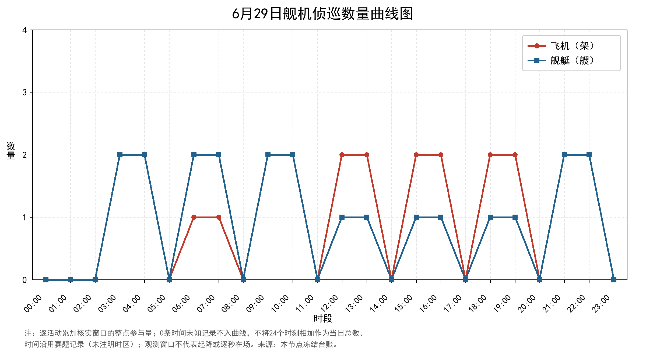
附图2
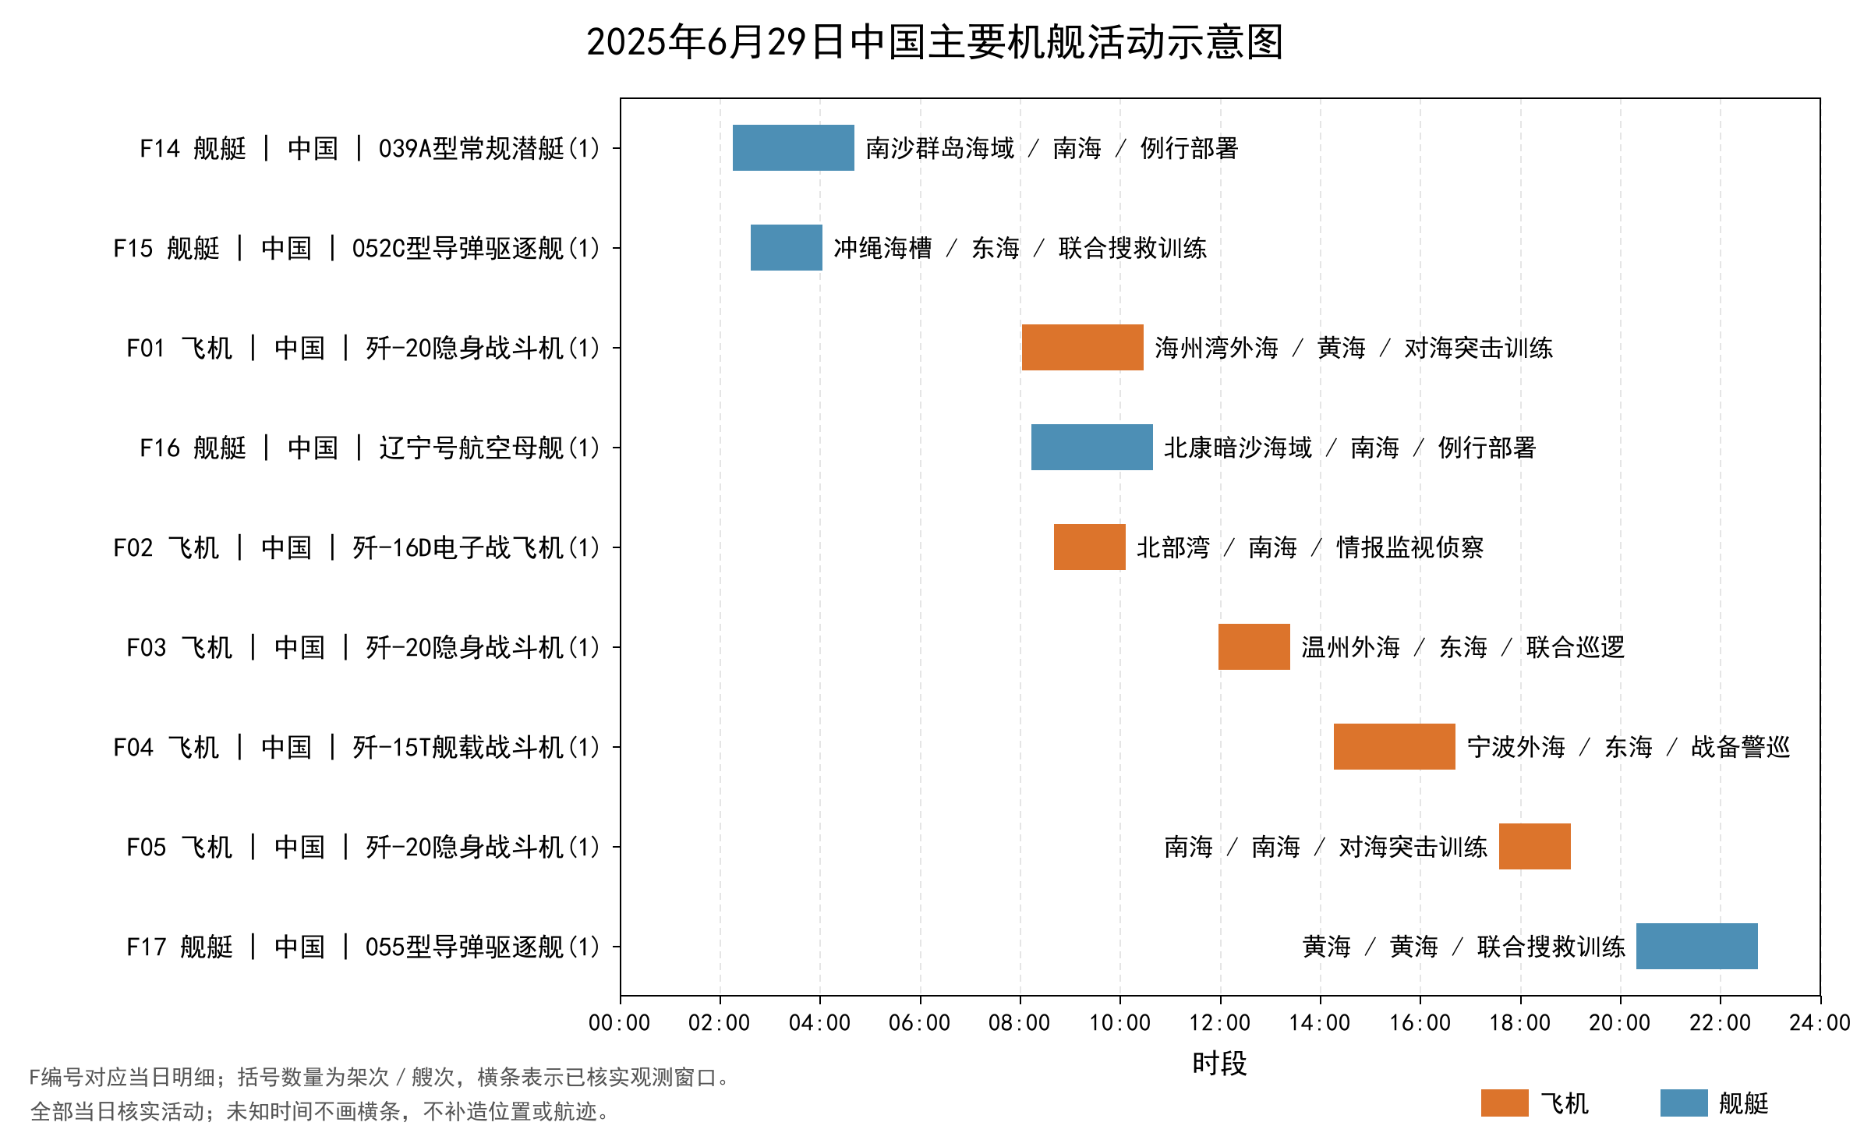
附图3
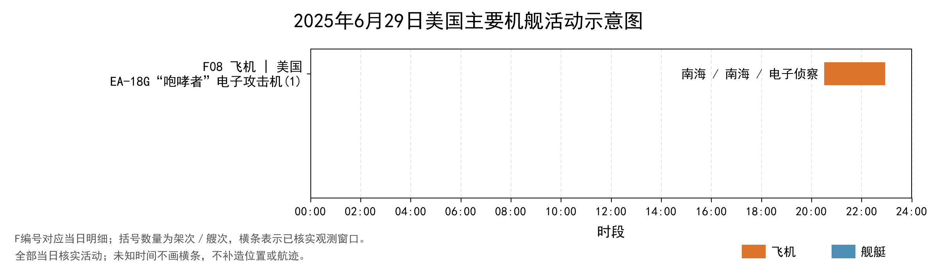
附图4
